Національний технічний університет України

«Київский політехнічний інститут імені Ігоря Сікорського» Факультет інформатики і обчислювальної техніки

Кафедра автоматики і управління в технічних системах

# Лабораторна робота №4

з дисципліни «Основи WEB - технологій»

Тема: «Доступ до об'єктів і сценаріям. Доступ до властивостей і методів об'єктів»

Варіант 10

Виконав:

студент групи ІА- 91   
Карпов Олександр Владиславович  
Дата здачі Захищено з балом

Київ 2022

Перевірив:

доц. кафедри АУТС Голубєв Л

**Завдання1.**

У код лаб. роб. №1 додати два файли **style.css** та **script.js.**

За допомогою **JS** реалізувати такі дії:

При першому кліку на елементі сторінці, що має номер по порядку рівний (n mod 10)+1, де n- номер варіанта змінити колір фону та тексту використовуючи метод getElementById (), а при кліку на наступному елементі змінити колір фону та тексту використовуючи метод метод querySelector(). При повторному кліку на відповідних елементах їх кольори фону та тексту змінюються.

**Завдання2.**

Під зображенням додати 4 кнопки, які виконують наведені нижче дії: додати, збільшити, зменшити, видалити зображення.

Хід роботи

**index.html**

<!DOCTYPE html>

<html lang="en">

<head>

  <meta charset="UTF-8" />

  <meta http-equiv="X-UA-Compatible" content="IE=edge" />

  <!-- завдання 1 -->

  <meta name="description" content="Сайт об HTML и создании сайтов" />

  <meta name="Keywords" content="HTML, META, метатег, тег, поисковая система" />

  <meta name="viewport" content="width=device-width, initial-scale=1.0" />

  <title>Карпов О.В., ІА-91, ЛР4, Варіант №10</title>

</head>

<body>

  <!-- завдання 2 -->

  <section>

    <h2 id="education" onclick="changeColorById();">Карпов Олександр Владиславович</h2>

    <p id="hobbi" onclick="changeColorBySelector();">Місце народження: Кривий Ріг, 21.09.2002</p>

    <p>Освіта: КЗШ №97 => Криворізький Покровський ліцей => КПІ</p>

  </section>

  <!-- завдання 3 -->

  <section>

    <p>Хоббі:</p>

    <ul>

      <li>Подорожі</li>

      <li>Фронтенд розробка</li>

      <li>Настольні ігри</li>

    </ul>

  </section>

  <!-- завдання 4 -->

  <section>

    <p>Улюблені книги:</p>

    <ol>

      <li>Відьмак</li>

      <li>Воно</li>

    </ol>

  </section>

  <!-- завдання 5 -->

  <section>

    <p>

      Львів — місто в Україні, адміністративний центр області, агломерації,

      району, міської громади, національно-культурний та освітньо-науковий

      осередок країни, великий промисловий центр і транспортний вузол,

      вважається столицею Галичини та центром Західної України. За кількістю

      населення — сьоме місто країни (717 273 станом на 01.01.2022).

    </p>

  </section>

  <!-- завдання 6-7 -->

  <section>

    <div>

      <a href="https://www.032.ua/" target="_blank"><img id="image_Lviv"

          src="https://s.032.ua/section/header_image/upload/pers/40/header.webp" width="550px" alt="img" /></a>

    </div>

  </section>

  <button id="add" onclick="addImage();">Додати</button>

  <button id="diminish" onclick="diminish_images();">Зменшити</button>

  <button id="zoom_in" onclick="zoom_in_images();">Збільшити</button>

  <button id="delete" onclick="deleteImage();">Видалити</button>

  <script src="script.js"></script>

</body>

</html>

**style.css**

#h2{

    background: yellow;

    color: black;

}

#div{

    background: blue;

    color: white;

}

.p-text{

    background:white;

    color: red;

}

#p{

    color: blue;

}

img{

    width: 20%;

}

**js.js**

function changeColorById(){

    const elementId = document.getElementById('education')

    const elementId_2 = document.getElementById('hobbi')

    elementId.style.color = 'blue'

    elementId.style.backgroundColor = 'yellow'

    elementId_2.style.color = 'blue'

    elementId_2.style.backgroundColor = 'yellow'

}

function changeColorBySelector(){

    const elementSelector = document.querySelector('#hobbi')

    const elementSelector_2 = document.querySelector('#education')

    elementSelector.style.color = 'yellow'

    elementSelector.style.backgroundColor = 'blue'

    elementSelector_2.style.color = 'yellow'

    elementSelector_2.style.backgroundColor = 'blue'

}

function zoom_in_images(){

    const imageLviv = document.getElementById('image_Lviv')

    imageLviv.style.width = '660px'

}

function diminish_images(){

    const imageLviv = document.getElementById('image_Lviv')

    imageLviv.style.width = '550px'

}

function deleteImage(){

    const imageLviv = document.getElementById('image_Lviv')

    imageLviv.style.display = 'none';

}

function addImage(){

    const imageLviv = document.getElementById('image_Lviv')

    imageLviv.style.display = 'block';

}

**Вигляд у браузері**

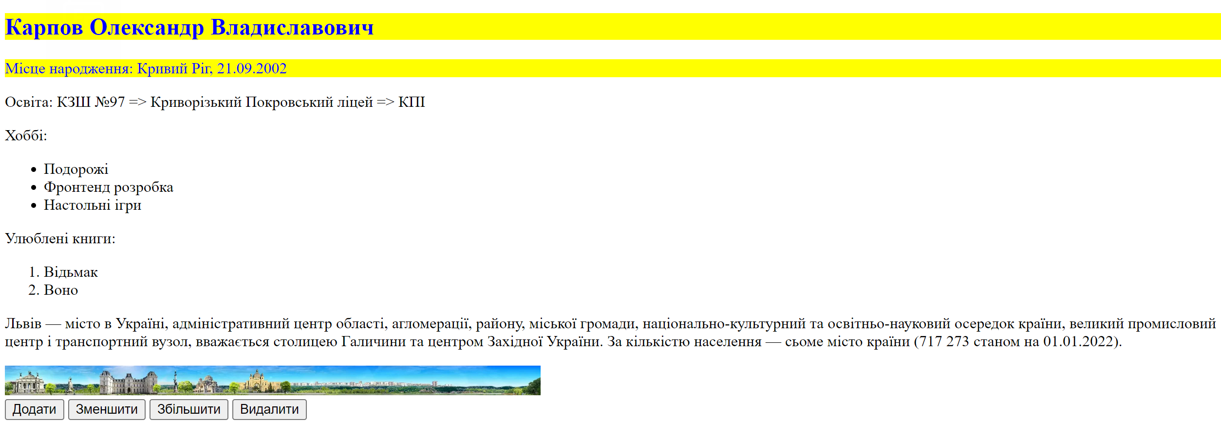

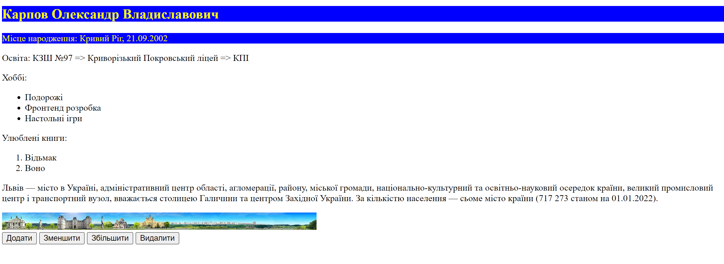

**Збільшення та зменшення картинки**  
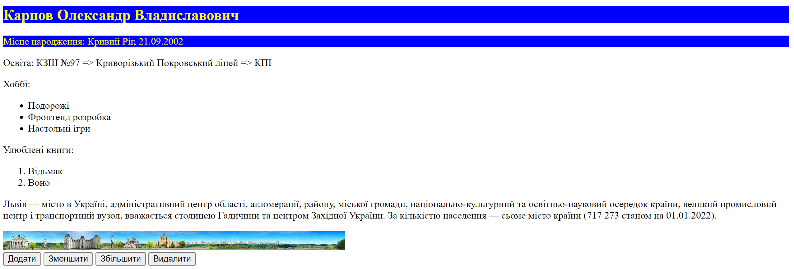

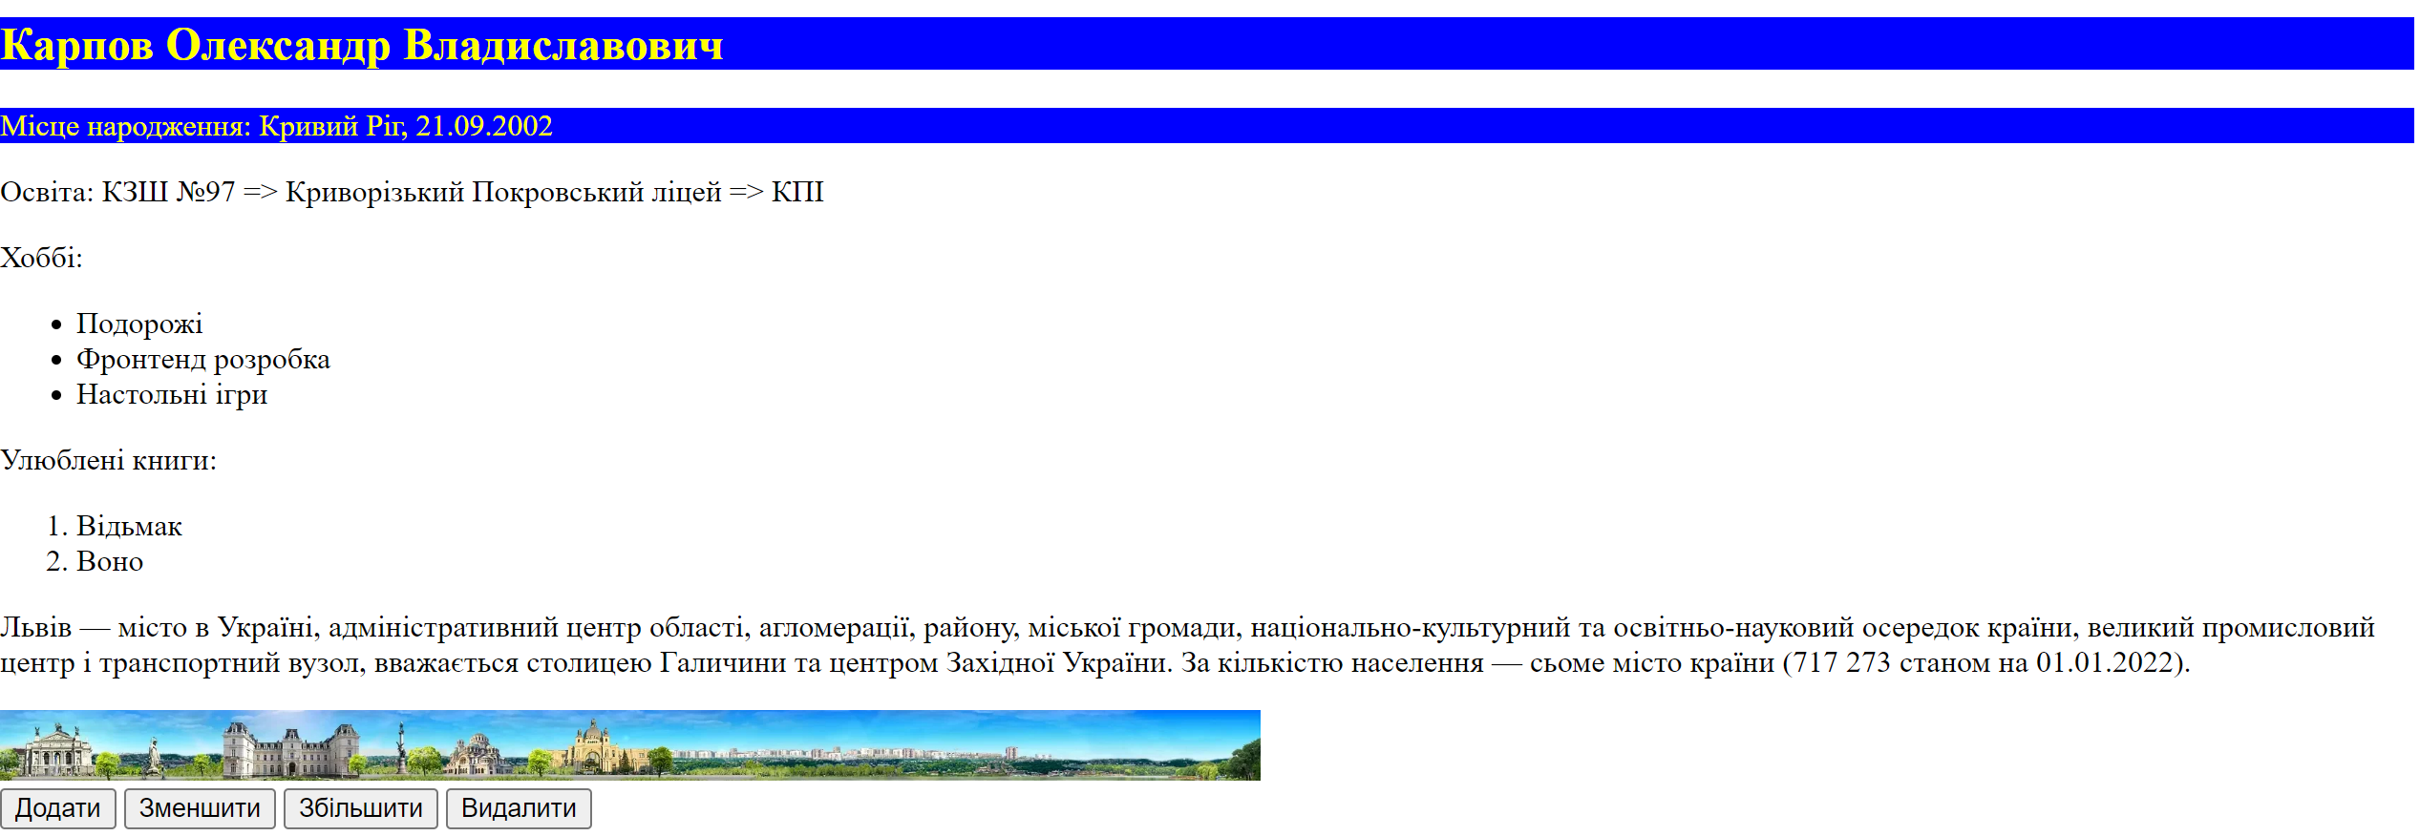

**Видалення/додання картинки**

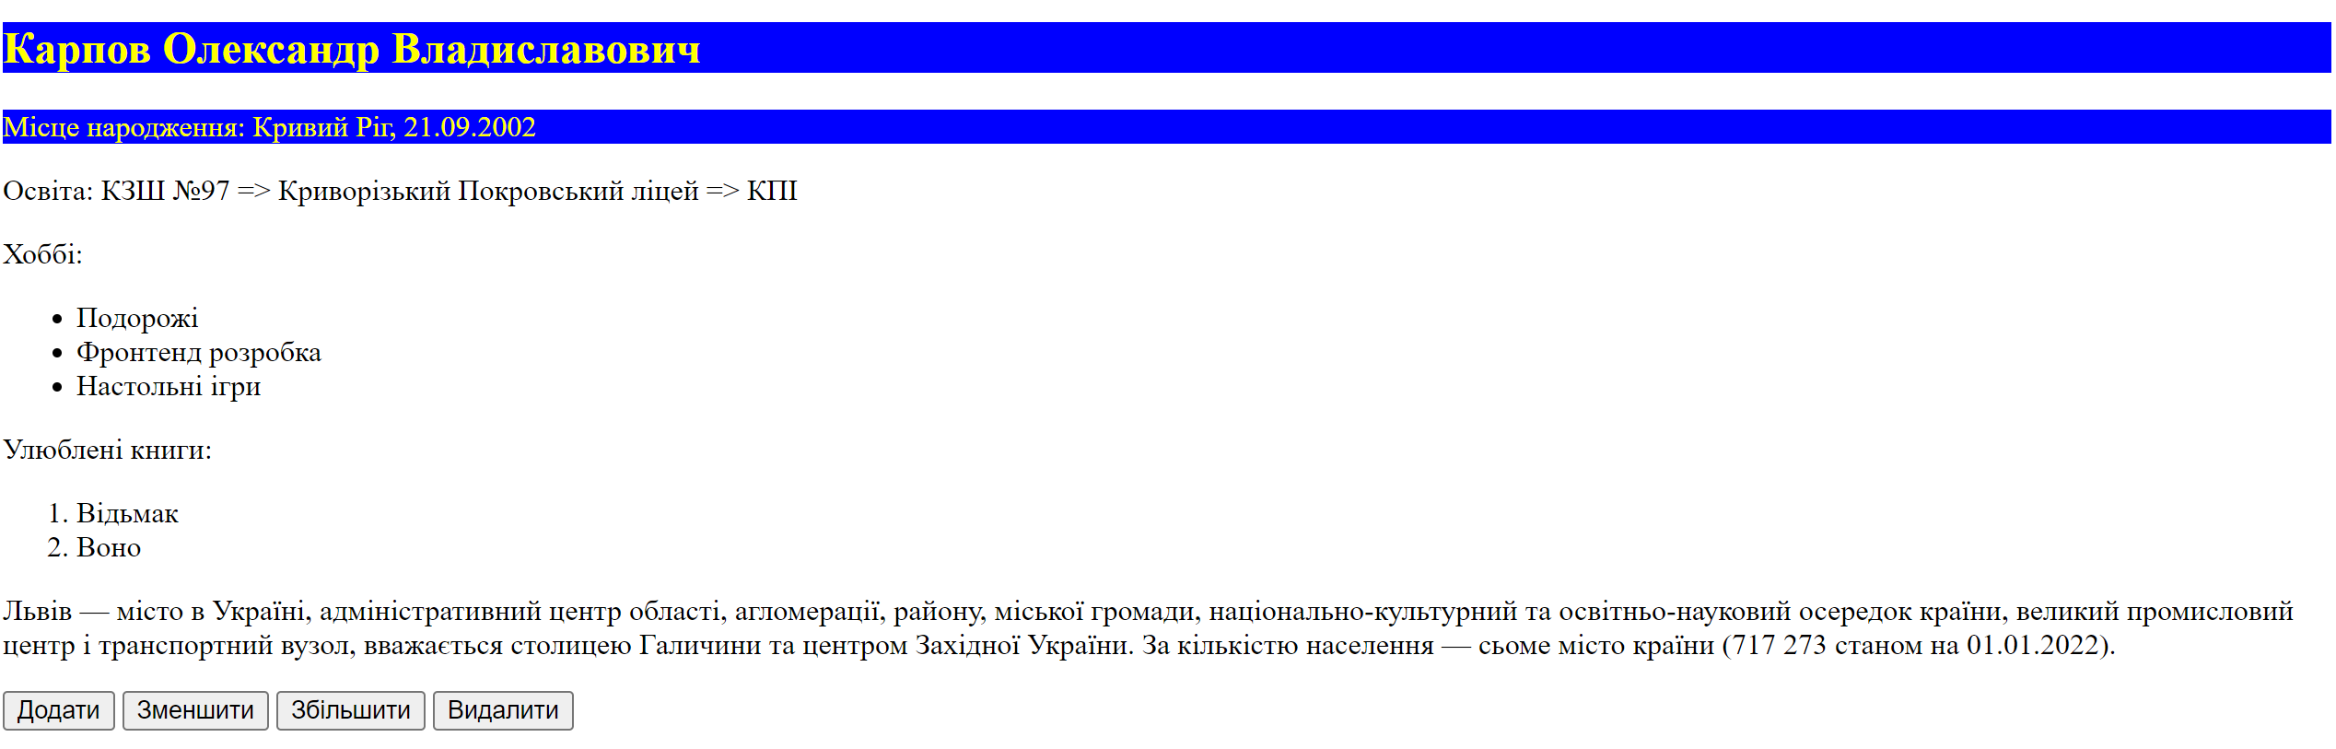

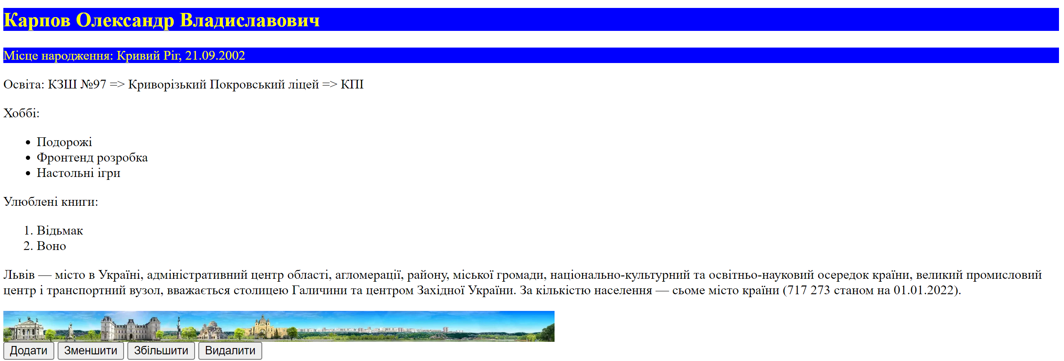

**Висновок**: У цій лабораторній роботі я освоїв js. А саме: доступ до об'єктів і сценаріям. Доступ до властивостей і методів об'єктів